Diplomado Virtual Osteoporosis

Módulo 8: Modelo de Gestión de Riesgo en Osteoporosis. Responsabilidad de la APS.

Dra. Angela María Montoya Jaramillo. Médica Cirujana Universidad de Antioquia. Especialista en Gerencia de la Salud Pública Universidad CES. Magister en Administración de Negocios (MBA) Universidad EAFIT. Profesora Facultad de Medicina, Departamento de Salud Pública. Universidad CES. Gerente Unidad de Servicios Grupo Afín.

- Objetivos de aprendizaje.

Al finalizar el módulo el participante estará en capacidad de:
- Relacionar referentes internacionales en Gestión de Riesgo y Gestión de caso aplicados a enfermedades crónicas de alto impacto en los sistemas de salud
- Identificar estrategias a implementar en Gestión de riesgo en Osteoporosis a partir de la historia Natural de la enfermedad.
- Conocer los elementos para la estructuración de un modelo de Gestión de Riesgo de impacto para Atención Primaria en Salud con base en la Política de Atención en Salud y el Modelo de Atención en Salud

- Introducción.

Los sistemas de salud en el mundo vienen presentando transformaciones relacionadas con la evolución de cada sociedad que demanda necesidades de atención en salud específicas. Las demandas de salud se presentan de acuerdo con un perfil que representa los valores de cada sociedad y la oferta de servicios es cada vez más costosa, tecnificada y con más capacidad de resolución para atender la creciente demanda de servicios.

Es creciente el volumen de pacientes con enfermedades crónicas asociados a cierto nivel de dependencia que requieren cuidados especiales y específicos para mantener una vida social digna y no ser marginados de la sociedad. Hasta ahora, en nuestra sociedad es frecuente observar que el paciente crónico dependiente se aborda con un nivel de cuidados mínimos y se delega el cuidado a su entorno social y familiar, pero la creciente demanda de hospitalización y urgencias por ausencia de programas de atención integral a este grupo de población obliga al replanteamiento de estrategias y modelos de atención basados en gestión del riesgo para minimizar los costos de la atención y mejorar resultados en salud para la población en general.

La Osteoporosis en Colombia, se debe considerar un problema de salud pública y se debe incluir dentro de las patologías crónicas a priorizar por el impacto en calidad de vida de las personas que la padecen. Estas personas suelen estar dentro del grupo de pacientes pluripatológicos y polimedicados que tienen alto impacto económico para los sistemas de salud y sus indicadores de resultado y, por lo tanto, deben ser objeto de programas de atención integral con enfoque de riesgo.

- Referentes en Modelos de Gestión de Riesgo

“La carga y la amenaza mundial de las enfermedades no transmisibles (ENT) constituyen unos de los principales obstáculos para el desarrollo en el siglo XXI, ya que socavan el desarrollo social y económico en todo el mundo y ponen en peligro la consecución de los objetivos de Desarrollo Sostenible (ODS), entre los que se encuentra la reducción de las muertes prematuras por ENT en un 33% para 2030.” (INS, Enfermedades crónicas no transmisibles).

- Kaiser Permanente: Es la organización de Salud Administrada mas grande de los Estados Unidos con mas de 12 millones de afiliados y con un modelo de atención basado en gestión de riesgo a partir de la estratificación de población para atención centrada en el paciente y de acuerdo con el impacto en costos y calidad de vida. (Kayser Permanente)

La estratificación consiste en clasificar la población en categorías, de acuerdo con la probabilidad de que sufran un deterioro de su salud. (ver figura No 1). La metodología desarrollada por Kaiser Permanente clasifica los pacientes en tres categorías de niveles de intervención dependiendo de su nivel de complejidad. En la Base de la pirámide, ubica a los miembros sanos de la población para los que la prevención y el diagnóstico temprano de la enfermedad son la prioridad. En el segundo nivel, donde las personas tienen algún tipo de enfermedad crónica, el interés se orienta al autocuidado, la administración apropiada de los medicamentos y la educación en estilos de vida saludable y uso de los servicios de salud. En el tercer nivel a pacientes identificados como complejos (del 3% al 5%) del total se les asignan planes de cuidado guiados por modelos de gestión de caso para reducir el uso inadecuado de servicios especializados y evitar hospitalizaciones

Figura No 1. Pirámide de Kaiser Permanente (tomada de https://healthy.kaiserpermanente.org)

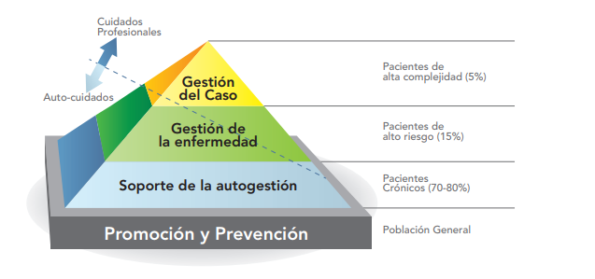

- País Vasco: En el año 2009, en un contexto de crisis económica en España y con una demanda cada vez mayor de los recursos sanitarios, causada por la creciente evolución de enfermos crónicos, se inicia una profunda transformación del sistema sanitario vasco. En el nuevo modelo el paciente se convierte en centro y parte activa en el cuidado de su salud, y se pretende corregir un sistema aún demasiado fragmentado y que no ofrece la continuidad de cuidados necesaria para una buena gestión de los enfermos crónicos, dando además el apoyo necesario para que el paciente pudiera autogestionar mejor su enfermedad y prevenir otras dolencias. (Gobierno Vasco, 2012)

El sistema enfocaba todos sus esfuerzos en un modelo asistencial centrado en los agudos sin atención adecuada a los crónicos. Además, la fragmentación en los diferentes niveles de atención impedía ofrecer continuidad en el cuidado y los pacientes se atendían en forma episódica quedando fuera del radar del sistema de salud generando costos por falta de atención proactiva y preventiva.

En la figura No 2, se observa la proyección de la evolución de los enfermos crónicos mayores de 65 años en el país vasco. Lo cual permite realizar de la misma manera, la proyección futura de los costos de la atención sanitaria

Figura No 2. Previsión de la evolución de enfermos crónicos mayores de 65 años en el país Vasco. (Tomada de País Vasco: transformando el Sistema de Salud 2009 – 2012.)

. 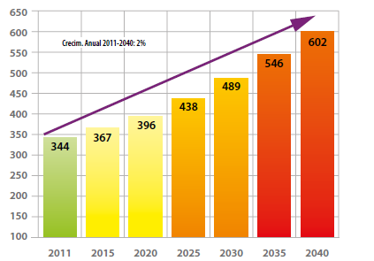
El modelo de atención sanitaria del País Vasco para abordar la problemática asociada al alto costo que planteaban las patologías crónicas, tuvo como referente el modelo adoptado por Kaiser Permanente en California. En la estratificación del riesgo en Kaiser, se observaba que el 10% de la población se consumía el 70% de los recursos, el 5% el 60%, el 1% el 35% y el 0,5%. Además, se identificaron las patologías de mayor costo para el sistema sanitario: diabetes, patologías cardiacas, enfermedades mentales, asma entre otras. (ver figura No 3).

Figura No 3. Pirámide de riesgo basada en costos (Adaptado de Halvorson, 2007)

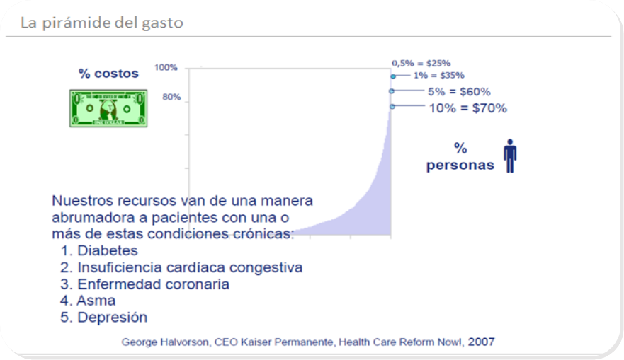

El País Vasco encontró hallazgos similares y el enfoque de la transformación de su modelo de atención se fundamentó en el abordaje de la atención integral de las patologías crónicas que tenían características comunes con uso de tecnologías de la información y fortalecimiento de la atención primaria en salud (ver figura No 4) (Gobierno Vasco, 2010)

Figura No 4. Listado no exhaustivo de enfermedades crónicas y características de las mismas (Tomada de Gobierno Vasco, 2010)

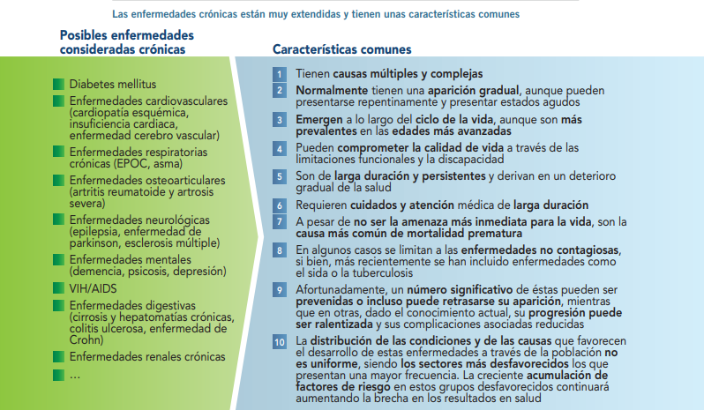

“Hoy el 25% de la sociedad vasca tiene más de 65 años. Las instituciones deben responder a retos como el envejecimiento, la cronicidad o la dependencia. La apuesta del Gobierno Vasco en 2010 por un modelo de atención sanitaria integrada, permitió eliminar la brecha entre la atención primaria y la hospitalaria sin perder de vista la coordinación de los servicios sociales El mapa sanitario actual en Euskadi cuenta con 13 Organizaciones Sanitarias Integradas (OSIs) donde la atención se articula en torno a la persona, centro de la actividad asistencial. El objetivo de este modelo es que los cuidados sanitarios sean menos fragmentados, con mayor coherencia, continuidad, eficiencia y, en definitiva, de mayor calidad.” (Vitoria- Gasteiz, 2016)

- La historia Natural del Problema de Salud

La Osteoporosis, como todos los problemas de salud, tienen una historia natural del problema. Su entendimiento define el nivel de complejidad para la atención, las actividades a desarrollar de acuerdo con el comportamiento del problema en cada una de sus etapas evolutivas y el tipo de riesgo inmerso en cada una de estas. (ver figura No 5)

Figura No 5. Historia Natural de la Enfermedad. Adaptado de Leavell y Clark. Preventive Medicine.1965. Diseño de la autora.

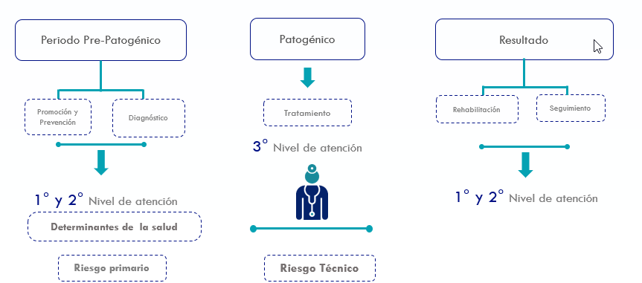

Periodo prepatogénico. Población general con factores de riesgo para el problema de salud, con determinantes de la salud relacionados con estilos de vida, entorno, condición genética, entre otros configurando el denominado riesgo primario. Esta población es atendida en primer nivel de atención de manera preventiva y proactiva y el riesgo aumenta por desconocimiento del personal de salud de primer nivel y por ausencia de métodos de diagnóstico temprano o remisión tardía al nivel complementario.

En Osteoporosis, el nivel de Atención Primaria en Salud es fundamental por la detección de factores de riesgo, diagnóstico temprano de la enfermedad y prevención de fracturas. Nivel de prevención primaria.

Periodo patogénico. Puede tener un periodo subclínico, paciente diagnosticado con la patología, pero aún no tiene signos y síntomas de la enfermedad (fracturas en el caso de la osteoporosis). Si la patología es susceptible de atención en primer nivel de complejidad, el riesgo técnico se configura por el desconocimiento del médico general acerca de la enfermedad y las decisiones que toma el personal de salud con el paciente. Si hay síntomas clínicos o condiciones de riesgo asociadas, el paciente es remitido para diagnostico final del problema y tratamiento especializado. Igualmente, el riesgo técnico está asociado al desenlace relacionado con las decisiones médicas. Nivel de prevención secundaria

Resultado: Una vez es atendido en red complementaria, el desenlace puede ser curación total, muerte del paciente o secuelas y necesidad de rehabilitación. El paciente debe ser remitido nuevamente al primer nivel de complejidad para seguimiento, rehabilitación y prevención de recaídas. Nuevamente el riesgo técnico se da por desconocimiento del personal de salud, falta de una contra referencia adecuada y el paciente queda a merced de su red familiar y social. Nivel de prevención terciaria.

- Estrategias del Modelo basada en la Política de Atención Integral en Colombia.

“El objetivo general de la Política de Atención Integral en Salud es orientar el Sistema hacia la generación de las mejores condiciones de la salud de la población mediante la regulación de las condiciones de intervención de los agentes hacia el “acceso a los servicios de salud de manera oportuna, eficaz y con calidad para la preservación, el mejoramiento y la promoción de la salud” (Min Salud, 2016).

Son cuatro las estrategias centrales de la Política de Atención Integral en Salud: 1. La atención primaria en salud con enfoque de salud familiar y comunitaria, 2. el cuidado, 3. La gestión integral del riesgo en salud y 4. El enfoque diferencial de territorios y poblaciones.

El propósito del Modelo MIAS es por tanto la integralidad en el cuidado de la salud y el bienestar de la población y los territorios en que se desarrollan, lo cual requiere la armonización de los objetivos y estrategias del Sistema alrededor del ciudadano como objetivo del mismo.

El MIAS cuenta con 10 componentes. (ver figura No 7)

Figura No 7. Modelo de Atención Integral en Salud (MIAS). (Tomado de Ministerio de Salud. Colombia, 2016)

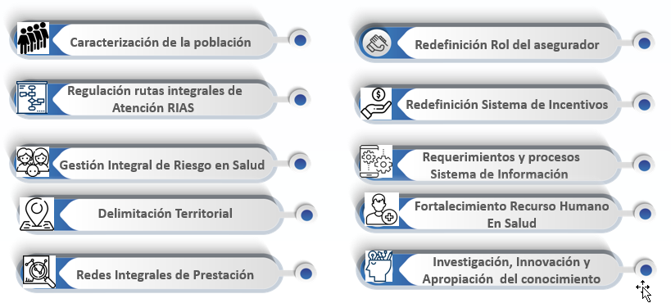

Aunque uno de sus componentes hace referencia a Gestión Integral del Riesgo, el modelo como tal en todo su contexto contiene los elementos para operativizar la Política de Atención Integral (PAIS), Resolución 0429 de 2016 y a su vez su enfoque es el abordaje del riesgo. El 27 de septiembre, la resolución fue derogada y entra en vigencia le Resolución 2626 de 2019 que regula el nuevo modelo MAITE que agrupa todos los elementos del MIAS y adiciona aspectos claves para su operativización con mayor liderazgo de los entes territoriales, agrupa las estrategias en 8 líneas de acción (Figura 7 a)

Figura No 7a. Modelo de Atención Integral Territorial (MAITE). (Tomado del Ministerio de Salud. Colombia, 2019)

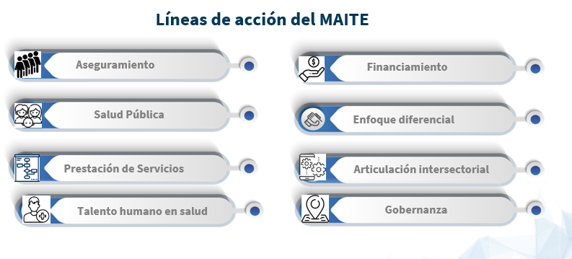

La implementación del Modelo MIAS, es la mejor estrategia costo efectiva que requiere el sistema colombiano para lograr resultados en salud de manera escalonada, y la priorización de las patologías crónicas basadas en la construcción de pirámides de riesgo unido a la innovación en la prestación de servicios en todos los niveles serían los pilares fundamentales para lograr dichos resultados. (Ministerio de Salud, 2016). Debido a que el país viene trabajando con este modelo, nos enfocaremos en sus 10 elementos:

- Caracterización de la población: Se requiere análisis de datos en todo el país y en cada territorio que dé cuenta de la realidad de distribución, dinámica poblacional, aseguramiento, factores de riesgo individual y familiar, determinantes sociales, costos asociados a la prestación de servicios. El objetivo es realizar Análisis predictivo para tomar decisiones basado en estratificación de la población con base en determinantes de riesgo. Se requiere tecnología informática que permita que la información se obtenga en tiempo real en cada territorio.

- Regulación de Rutas Integrales de Atención (RIAS): El punto de partida es el ente territorial y el primer nivel de atención. Las rutas describen explícitamente los elementos clave de la atención basada en la evidencia, las mejores prácticas, y las expectativas de los usuarios. Permiten la integración organizada, mediante la secuenciación de las acciones multidisciplinarias de índole poblacional, colectivas e individuales y las funciones de los agentes del Sistema de Salud para el abordaje de los grupos poblacionales, grupos de riesgo y los eventos en salud.

Las RIAS, documentan, monitorean y evalúan los resultados y las diferencias. Definen el conjunto de responsabilidades de los diferentes tipos de prestadores y los conjuntos de servicios contratados en cada nivel de atención, así como la correspondencia entre el mecanismo de pago y los servicios que recaen en cada prestador dentro de la red de prestadores de servicios. Especifican resultados esperados de las intervenciones colectivas e individuales dentro de la integración de la atención. Por tanto, especifican resultados esperados de la contratación integral de conjuntos de servicios para la aplicación de mecanismos agregados de pago como pagos por desempeño o resultado clínico, entre otros.

- Gestión Integral del Riesgo: El modelo se basa en la historia Natural de Problema de Salud ya revisado con sus niveles de prevención y tipo de riesgo. Adicionalmente sugiere la priorización de grupos poblacionales y patologías de alta prevalencia, alto impacto en costo y desenlace que afecta indicadores de calidad de vida en el país. (ver figura No 8). Igualmente, el modelo describe la participación de cada uno de los agentes del sistema para el logro de los objetivos (ver figura No 9).

La osteoporosis, no se encuentra clasificada en el MIAS como patología priorizada para en Gestión de Riesgo, pero luego del análisis de la epidemiologia, su concomitancia con otras patologías crónicas si priorizadas, la alta mortalidad que tiene por complicaciones de la fractura, y el costo derivado de estas, se proponen acciones multidisciplinarias ajustadas al MIAS desde la atención primaria para su abordaje.
Se propone en cada territorio, la construcción de pirámides de riesgo basadas en costo de la prestación de servicios, para tomar decisiones basadas en análisis predictivo.

Figura No 8. Historia Natural de la Enfermedad, niveles de atención y gestión de Riesgo.
(Tomado de la presentación del MIAS. Ministerio de Salud, 2016)

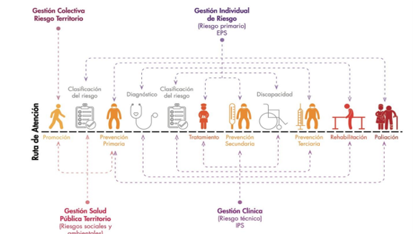

Figura No 9. Gestión de Riesgo todos los agentes.
(Tomado de la presentación del MIAS. Ministerio de Salud, 2016)

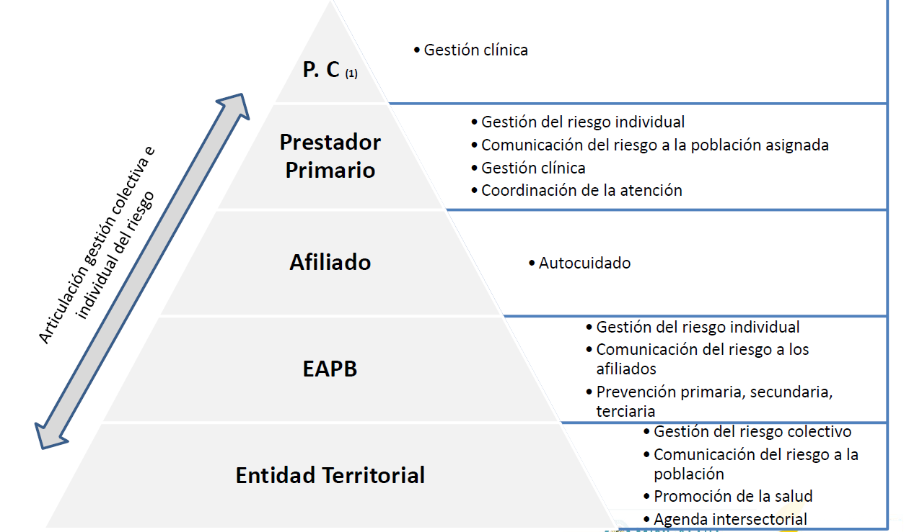

- Prestador primario

- Delimitación Territorial: las recomendaciones son: Implementación del modelo en cada Territorio de acuerdo con diagnostico poblacional y sus determinantes de riesgo. Clasificar la población de acuerdo con sus ambitos territoriales urbanos, rurales y dispersos.
Utilizar plataformas de Inteligencia Geográfica para georreferenciar toda la población en cada territorio relacionada con la red de prestadores y con la información de todos los determinantes epidemiológicos y demográficos en la coordenada de cada paciente para tomar decisiones.

- Redes Integrales de prestación de Servicios de Salud: “Una Red Integral de prestación de Servicios se define como el conjunto articulado de prestadores de servicios de salud u organizaciones funcionales de servicios de salud, públicos y privados, ubicados en un ámbito territorial definido de acuerdo con las condiciones de operación del MIAS, con una organización funcional en un componente primario y complementario, bajo los principios de disponibilidad, aceptabilidad, accesibilidad y calidad, al igual que los mecanismos requeridos para la operación y gestión de la prestación de servicios de salud, con el fin de garantizar el acceso y la atención oportuna, continua, integral, resolutiva a la población; contando con los recursos humanos, técnicos, financieros y físicos para garantizar la gestión adecuada de la atención así como resultados en salud”. Las redes integrales se articulan desde el ente territorial, atención primaria en salud, red complementaria y las aseguradoras deben garantizar acceso, cobertura, atención integral y continuidad en la atención para lograr los objetivos en salud de su población afiliada. (5)

- Redefinición del rol del asegurador: Debe asegurar la capacidad tecnica en todos los niveles. Sus funciones:
  - Identificación, clasificación, análisis de riesgo individual.
  - Definir Grupos de Riesgo
  - Definir Rutas Integrales de Atención
  - Organizar red de servicios y su modalidad de contratación.
  - Gestión de la Demanda
  - Gestión de la Información
  - Monitoreo de proceso, vigilancia y evaluación de resultados

- Redefinición del sistema de incentivos: Propuesta de pago de acuerdo con gerenciamiento de la salud individual y colectiva en los territorios.
Las IPS que presten Servicios de salud con enfoque de Gestión de riesgo y con Indicadores de resultados en eficiencia, efectividad.

- Requerimientos y procesos del sistema de Información: Para el modelo de atención integral con enfoque de riesgo desde todos los actores se requiere: Un sistema robusto de datos que permita, a gestión del dato para generar información en tiempo real para la toma de decisiones que involucre cada uno de los actores de la red de prestación de servicios y conectada con la seguradora responsable en cada territorio.
Algunas herramientas:
  - Administradores de bases de datos
  - Bussiness Intelligence
  - Plataformas de Inteligencia Geografica
  - CRM para gestión de caso de alto costo y alto riesgo
  - Historia Clínica Unica
  - APP para educación y seguimiento a la adherencia en los usuarios de alto riesgo
  - Telesalud

- Fortalecimiento del recurso humano en salud: Implementación real de programas de especialización en Medicina Familiar y comunitaria, renovación y ampliación de nuevos programas de postgrado de acuerdo con las necesidades de los perfiles epidemiologicos en los territorios para ampliar acceso a los servicios especializados. La falta de conocimiento en procesos, procedimientos, guías clinicas y normas básicas de funcionamiento de las redes de prestación de servicios y las rutas de atención de todos los actores involucrados tiene gran impacto negativo sobre los resultados en salud y las finanzas de las aseguradoras.

Tanto Aseguradoaras como prestadores, deberían implementar modelos de educación continua para todos sus colaboradores de caracater obligatoario y con uso intensivo de plataformas de educación Virtual, configurando una red de conocimiento para obtener resultados en salud.

- Fortalecimiento de la innovación, investigación y apropiación del conocimiento: “El modelo integral de atención en salud asume el reto de la innovación en el establecimiento de estrategias efectivas para la rectoría, prestación de servicios de salud, fortalecimiento de los sistemas de información y del recurso humano en salud; así como una apuesta a mejorar el acceso equitativo a las nuevas tecnologías en salud. Para alcanzar los desafíos propuestos por este modelo se considera relevante el fortalecimiento de la investigación e innovación en sistemas y servicios de salud a nivel nacional y regional de manera prioritaria.” (Min Salud, 2016)

El modelo establece 6 retos de innovación e investigación en sistemas de salud:
  - Como establece la rectoría del sistema de salud
  - Estrategias para garantizar la sostenibilidad financiera del sistema
  - Gestión eficiente de los recursos humanos en salud
  - Fortalecimiento de sistemas de información efectivos y eficientes
  - Mecanismos efectivos de transferencia de conocimiento en salud pública
  - Investigación en el acceso, utilización y garantía de la calidad de la prestación de servicios de salud

Recomendación: Potencializar al máximo la alianza con todos los actores (universidades, industria farmacéutica y las IPS de la red de prestadores), no solo para la gestión en la atención , también para involucrar innovación, Investigación , producción de conocimiento para diseño e implementación de modelos de Atención más allá de la línea base propuesta por el Ministerio de Salud .
Desde las EPS y las IPS liderar área de Investigación y Desarrollo y definir plan estratégico para lograr modelos ajustados a las Verdaderas necesidades de los Territorios!

- Conclusiones

- Por la alta prevalencia, alta carga de la enfermedad, transición demográfica de la población y el impacto en calidad de vida, la osteoporosis es un problema de Salud Pública.
- El paciente con osteoporosis frecuentemente es pluripatológico, polimedicado y con alta fragilidad, esta concomitancia ubica este grupo de personas en la punta de la pirámide de riesgo
- De acuerdo con referentes internacionales para la gestión integral de riesgo para pacientes crónicos, la atención integral implica modelos costo efectivos como gestión de caso para el abordaje de este grupo poblacional
- La historia natural de la enfermedad, permite la comprensión del modelo de gestión de riesgo en osteoporosis para el diseño de programas de impacto en la evolución del problema de salud
- En Colombia, el Modelo de Atención Integral en Salud, tiene como punto de partida la atención primaria. En la implementación del modelo, el uso de tecnologías de la información para facilitar el acceso al conocimiento y la educación a personal de salud, será factor clave de éxito para el diagnostico temprano de la patología y la prevención de fracturas de los pacientes .
- Para el Modelo de atencion en Salud con enfoque en gestión de riesgo y para la Osteoporosis, todos los actores del sistema están involucrados de acuerdo con la historia natural del problema, sus niveles de prevención, niveles de de complejidad asistenciales y riesgos involucrados. La responsabilidad de cada actor se evidencia con la conformación de redes integrales de atención y las rutas de atención definidas por patología.
- La sostenibilidad futura de los sistemas de salud en el mundo, esta supeditada a modelos de atención costo efectivos para la población que padece enfermedades crónicas que por transición demografica y epidemiologíca en la mayoria de los paises tienden a aumentar de manera sostenida.

- Bibliografía.

- Gobierno Vasco (2010). Estrategia para afrontar el reto de la cronicidad en Euskadi. https://www.osakidetza.euskadi.eus/contenidos/informacion/documentos_cronicos/eu_cronic/adjuntos/EstrategiaCronicidad.pdf
- Gobierno Vasco (2012). País Vasco: transformando el Sistema de Salud 2009 – 2012. http://www.euskadi.eus/contenidos/informacion/estrategia_cronicidad/es_cronicos/adjuntos/transformando_sistema_salud.pdf
- Kaiser permanente. https://healthy.kaiserpermanente.org
- Ministerio de Salud de Colombia (2016) Política de Atención Integral en Salud
- Sistema Nacional de Salud. Enfermedades crónicas no transmisibles. https://www.ins.gov.co/Direcciones/Vigilancia/Paginas/No-Transmisibles.aspx
- Vitoria-Gasteiz (2016). Estrategia Vasca de envejecimiento 2015- 2020. Gobierno Vasco. http://www.euskadi.eus/contenidos/informacion/publicaciones_ss/es_publica/adjuntos/estrategia%20vasca%20de%20envejecimiento%20activo.pdf

